Залукаева Ираида Алексеевна
МБОУ ДО "Дом детского творчества"
Первомайского района Тамбовской области
Педагог дополнительного образования,

Мастер – класс
по художественной обработке бумаги мягких сортов
в технологии «Контурная аппликация»

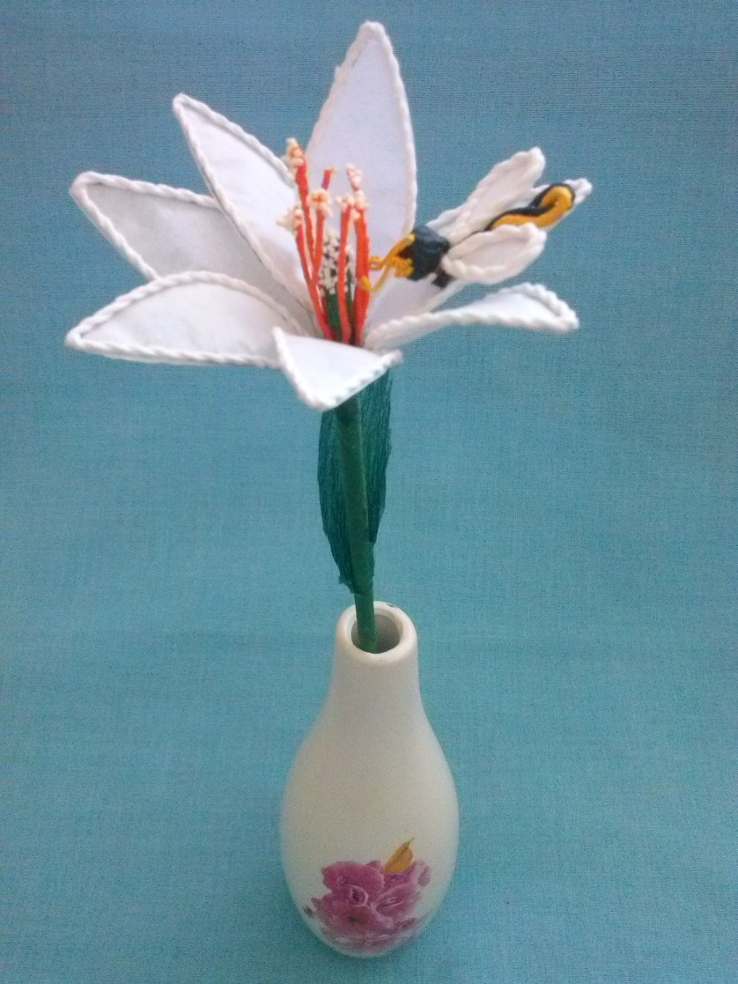 | «Контурная аппликация» - это современный вид аппликации декоративно – прикладного творчества.  От классической аппликации отличается тем, что все выраженные и контурные линии, обработаны «жгутиком», изготовленным из бумаги мягких сортов  Это неожиданное решение, придает аппликации выразительность, четкость, объем и ставит ее на уровень с произведениями искусства.  Овладев технологией изготовления «жгутика» любой ребенок может изготовить, изящные картины, оригинальные настенные панно и каркасные куклы. Бумага дает возможность учащемуся проявить свою индивидуальность, воплотить замысел, ощутить радость творчества. Сегодня этот вид творчества становится очень популярным в нашей стране.
Мастер – класс в направлении художественная
обработка бумаги мягких сортов на тему «Контурная аппликация»

 | ФИО | Место работы | Отзывы и пожелания
1

2

3

4

5

6

7

8

9

10

